2016-2017粤沪版九年级物理上册《第十二章 内能与热机》单元检测题及答案
（时间：６０分钟 满分：100分）
一、选择题（共36分，每小题只有一个正确答案，每小题3分。）
1. 下列现象中能说明分子在不停地做无规则运动的是 （ ）
A. 炒菜时，香味四处飘逸 B. 沙尘暴卷起漫天的黄尘
C. 煮稀饭时，米粒在水中翻滚 D. 扫地时，空中尘埃飞扬
2. 生活中的下列现象，用分子热运动的相关知识解释不正确的是 （ ）
A. 湿衣服在日照下比在阴凉处干得更快，说明分子运动快慢与温度有关
B. 水沸腾时，掀起壶盖，说明分子大小随温度升高而增大
C. 成熟的菠萝蜜会散发出浓浓的香味，说明分子在不停地运动
D. 液化石油气经加压后贮存在钢瓶中，说明分子之间有间隙
3. 下列现象中是内能转化为机械能的是 （ ）
A. 钢锯锯木头时，锯条发热 B. 火车经过铁轨后，铁轨发热
C. 保瓶瓶的塞子被水蒸气冲开 D. 砂轮打磨工件时火星四溅
4. 两个物体放在一起并互相接触，它们之间没有发生热传递，则它们具有相同的 （ ）
A. 温度 B. 比热容
C. 内能 D. 质量
5. 铜的比热容是铅的3倍，质量相等的铜块和铅块，如果它们吸收的热量一样多，则铜块温度升高的度数是铅块温度升高的度数的 （ ）
A. 1倍 B.$\frac{1}{3}$倍
C. 9倍 D. 3倍
6. 由于利欲熏心，少数不法煤商将煤矸石破碎后掺在优质煤中高价销售，客户为了不上当，最恰当的方法是检测下列物理量的中 （ ）
A. 热值 B. 质量
C. 比热容 D. 温度
7. 关于热机，下列说法中正确的是 （ ）
A. 四冲程汽油机在工作过程中，进气门和排气门都关闭的冲程只有做功冲程
B. 四冲程内燃机的吸气、压缩、排气冲程是靠飞轮的惯性完成的
C. 柴油机的效率比汽油机的高，这是因为柴油的热值比汽油的大
D. 随着科学技术的发展，热机的效率可达到100%
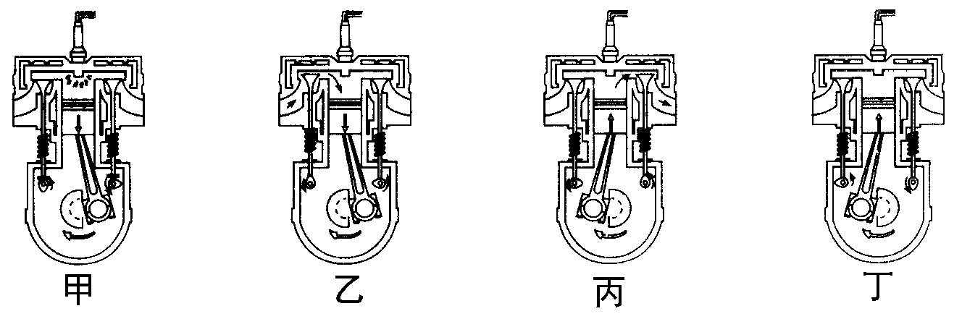
8. 单缸四冲程汽油机的四个冲程的示意图如图所示。下列关于汽油机一个工作循环中四个冲程的顺序排列正确的是 （ ）
A. 丙、丁、乙、甲
B. 乙、丁、甲、丙
C. 乙、甲、丁、丙
D. 甲、乙、丙、丁
9. 从城市空气质量报告可知，造成城市空气污染的主要污染物是可吸入颗粒物（PM2.5）和二氧化硫。下列对其形成的主要原因的分析中不正确的是 （ ）
A. 环境绿化不好，粉尘随风飘扬 B. 生产和生活中燃烧煤炭
C. 机动车排放尾气 D. 工业生产排放废水
10. 有一种压电塑料薄膜，在压力作用下表面会产生电压。若将它用在微型扬声器或话筒上，可以将电信号转化为发声振动，或将发声振动转化为电信号；另外，当它受热时还会产生电流，可用来制作火警预警装置。以上信息中没有涉及的能量转化过程是 （ ）
A. 机械能转化为电能 B. 电能转化为机械能
C. 内能转化为电能 D. 内能转化为机械能
11、关于物体的内能，下列说法正确的是（ ）
 | A． | 温度为0℃的物体没有内能
 | B． | 物体内能增加，一定是通过外界对物体做功
 | C． | 正在沸腾的水吸收热量，温度增加，内能不变
 | D． | 在相同物态下，同一物体温度降低，它的内能会减少
12、《舌尖上的中国2》聚焦于普通人的家常菜，让海内外观众领略了中华饮食之美．如图所示，通过煎、炒、蒸、拌烹调的四种美食中所包含的物理知识，认识正确的是（ ）
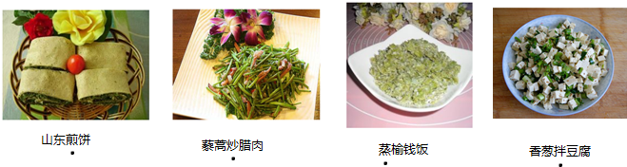
A． 煎：煎锅一般用铁制造，主要是利用了铁的比热容大
B． 炒：主要是通过做功的方式使藜蒿和腊肉的内能增加
C． 蒸：是通过热传递和高温水蒸气液化放热，使榆钱饭蒸熟
D． 拌：香葱和豆腐要拌着才能入味，说明分子没有做无规则运动
二、填空题（每空1分，共23分）
13. 3.0×10⁷J/kg、0.8×10³kg/m³、2.4×10³J/(kg·℃)是表示酒精特征的三个物理量，它们依次表示的是酒精的 、 和 。
14. 热机是 的机械。内燃机的四个冲程中， 冲程把机械能转化为内能， 冲程把内能转化为机械能。
15. 随着人们物质生活水平逐步提高，家里使用的燃料发生了革命性的变化，天然气已逐步取代煤走进家庭。天然气与煤相比，热学方面突出的优点是 ；环保方面突出的优点是 。若要将2.5kg、初温为20℃的水加热到80℃，至少需要燃烧 kg的天然气。[水的比热容是4.2×10³J/(kg·℃)，煤的热值是3.4×10⁷ J/kg，天然气的热值是5.0×10⁷J/ kg。]
16. 植物进行光合作用时的能量转化是 ，钻木取火的能量转化是 ，燃料燃烧时的能量转化是 。
17. 两个人向相反的方向拉一根绳子，绳子没有拉断，这是因为分子之间存在着 力，除此以外，分子之间还存在着 力。
18. 水稻是喜温植物，春季育秧时，通常傍晚向秧田灌水，早晨将水放出，以防秧苗冻坏。隐含的物理知识是，水的 较大，气温降低时，水 （选填“放出”或“吸收”）较多的 （选填“温度”、“内能”或“热量”）。
19. 水的比热容为4.2×10³J / (kg·℃)，若将2kg的水倒掉一半，则剩下的水的比热容是
J/(kg·℃)；水结冰后它的比热容将 （选填“改变”或“不变”）；初温为20℃、质量为1kg的水吸收2.1×10⁵J的热量后温度将升高到 ℃。
20、我国第一位“太空教师”王亚平在“天宫一号”授课时，将一个金属圈插入饮用水袋，抽出后制作了一个水膜，往水膜表面贴上一片画有中国结图案的塑料片，水膜依然完好，如图甲所示，这表明分子之间存在 ；用注射器向制作好的水球内注入少量红色液体，水球变成了一枚“红宝石”，如图乙所示，这表明分子在 ，“天宫一号”和地面之间的信息传播是通过 波来实现的，这种波在真空中的传播速度是 m/s．
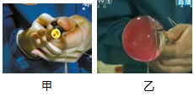
三、实验探究题(共18分)
21.（6分）如图所示，在试管内装适量的水，用软木塞塞住，加热使水沸腾。
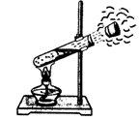
（1）水沸腾后有什么现象发生？
。
（2）为了安全，应采取的措施是 。
（3）塞子被冲出的过程中，能量是如何转化的？
。
22.（8分）小刚学习了燃料的热值知识后，自己设计一个实验来比较煤油和菜籽油的热值。他实验时组装了如图所示的装置，并每隔1min记录了杯中水的温度（见下表）。
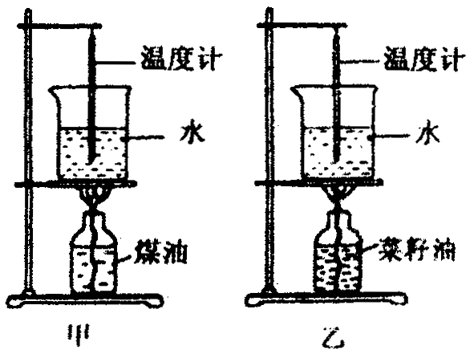
加热时间/min | 0 | 1 | 2 | 3 | 4 | 5 | 6 | 7 | 8 | 9
甲杯水温/℃ | 25 | 27 | 29 | 32 | 34 | 36 | 38 | 40 | 42 | 44
乙杯水温/℃ | 25 | 26 | 27 | 28 | 29 | 30 | 31 | 32 | 33 | 34

（1）为了保证实验结论的可靠性，小刚在实验时应控制两套
装置中相同的物理量有 、油灯中煤油和菜子油的质量等。
（2）通过表中记录的数据，你认为煤油和菜籽油两种燃料中，热值较大的是 。
（3）小刚实验前用天平测出烧杯中水的质量及油灯中燃料的质量并由记录的数据，利用公式Q_{吸}=cm△t计算出了水吸收的热量，他想通过这些数据计算出煤油和菜籽油的热值，
你认为他的计算结果 （选填“可靠”或“不可靠”），因为
。
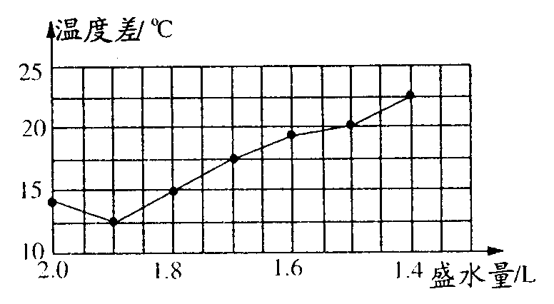
23.（4分）为了探究热水瓶盛水量与保温效果之间的
关系，某实验小组用规格和保温性能完全相同的
热水瓶（容积均为2L），在相同的环境条件下进行
实验。他们在7个热水瓶中装入不同水量但初温
相同的热水，经过相同时间，测量各个热水瓶中
的水温，并根据所得数据经计算绘出下如图所示的图象。
（1）该实验记录的实验数据是盛水量、初温和 。
（2）由图象可知，本次实验中保温瓶的盛水量为 L时，保温效果最好。
四、综合应用题（共14分）
24.（7分） 在一标准大气压下，完全燃烧质量为5kg、热值为1.26×10⁷J / kg的干木柴，可以放出多少热量？若不计热损失，则这些热量可把质量为多少的20℃的水烧开？[已知c_{水}=4.2×10³J/(kg·℃)]。

25.（8分）小阳同学家的太阳能热水器，水箱容积是200L。小阳进行了一次观察活动：某天早上，他用温度计测得自来水的温度为20℃，然后给热水器水箱送满水，中午时“温度传感器”显示水箱中的水温为45℃。求：
（1）水吸收的热量是多少？
（2）如果水吸收的这些热量由燃烧煤气来提供，而煤气灶的效率为40％，求至少需要燃烧煤气的质量是多少？[c_{水}= 4.2×10³J／(kg·℃)，煤气的热值为q = 4.2×10⁷J／kg。]

26.（8分）使20g冰的温度从-10℃升高到0℃，但未熔化成水，需要多少热量？如果这些热量是由温度从5℃降低到0℃的水来供给的，需要多少质量的5℃的水？[已知c_{水}=4.2×10³J/(kg·℃)，c_{冰}=2.1×10³J/(kg·℃)。]

2016--2017粤沪版九年级物理上册第十二章内能与热机单元检测题答案

1、A 2、B 3、C 4、A 5、B 6、A 7、B 8、B 9、D 10、D 11、D 12、C
13. 热值，密度，比热容。 14. 利用内能做功，压缩，做功。 15. 热值大，污染小，1.26×10⁻²。
16. 光能转化为化学能，机械能转化为内能，化学能转化为内能。17. 引，斥。 18. 比热容，放出，热量。
19. 4.2×10³，改变，70。 20、引力 运动 电磁 3×10⁸
21.（1）软木塞被冲出，管口出现“白气”。（2）软木塞不要塞得太紧（或试管外面加金属网）。
（3）内能转化为机械能。
22.（1）烧杯中水的质量。（2）煤油。（3）不可靠；有一部分热被容器及空气等吸收（或存
在热损失）。
23.（1）末温（后来温度）。（2）1.9。
四、综合应用题
24. 6.3×10⁷J；187.5 kg。
25.（1）2.1×10⁷ J。（2）1.25 kg。
26. 4.2×10² J，20g。

